- Les modèles de l’enseignement/apprentissage de l’écrit.
2.1. Le modèle linéaire
Bien qu’il soit dépassé par rapport aux recherches récentes menées dans le but de développer les techniques de l’enseignement de l’écrit en classe, puisqu’il a marqué les années 1960 et 1970, le modèle linéaire a été largement prédominant jusqu’au début des années 1980 et continue encore de peser sur l’enseignement d’aujourd’hui, dans la mesure où il retrace l’itinéraire des unités d’enseignement et certains processus de la production écrite.
Si incomplet qu’il soit, le modèle linéaire, développé par d’autres recherches complémentaires, procure un cadre de base pour de multiples activités d’écriture. Représenté par G. Rohnman (1965), il se distingue par la définition des processus d’écriture en trois opérations successives :
Planification mise en texte Révision
En effet, la première étape convenue est faire l’inventaire de ce que l’élève possède comme information à dire ou à présenter en sélectionnant les idées dans un premier temps sur le brouillon, puis rassembler les idées nécessaires à développer, ensuite les organiser et les structurer dans le but de les exploiter ultérieurement dans la production d’un texte.
Puis, dans la deuxième étape l’élève procède à la mise en texte des idées sélectionnées, en d’autres termes, conduire l’opération d’écriture. Ainsi, dans cette perspective, l’écriture est considérée comme interprétation de connaissances structurées.
Enfin, en procédant à l’analyse du texte écrit avant de le remettre au professeur pour le corriger, la révision est considérée comme dernière étape de l’écriture, elle permet à l’élève d’effectuer une mise au point, indispensable afin de traduire au mieux ce qu’il a à dire et par la suite obtenir un texte qui répond aux consignes données, aux critères formels et aux normes langagières.
Ainsi, selon G. Rohnman (1965, p. 209-211), ‘‘du point de vue philosophique, la révision considère le texte produit comme une interprétation organisée, un système de diffusion du savoir dans lequel le sujet écrivant est réduit à un rôle de scripteur exécutant des opérations successives’’.
En fait, les didacticiens et chercheurs reconnaissent à ce modèle trois grandes étapes : une phase de préparation et d’organisation, une phase de développement ou d’écriture proprement dite et une phase de révision qui seront enrichies ultérieurement par d’autres réflexions scientifiques.
2.2. Le modèle en spirale
Développé amplement par Claudette Oriol-Boyer (1990), le modèle en spirale intervient entre le modèle linéaire et celui de Hayes et Flower (1981). Il concentre toute son attention sur le principe de la spirale ‘‘d’écriture – lecture – écriture’’ du texte produit, sur les interactions lecture – écriture en écartant le scripteur lui-même ainsi que les conditions de production.
Selon Alain André (2007 : p.39), ‘‘à l’exception de la métatextualité, les ateliers que l’auteur Oriol-Boyer nous présente se concentrent sur un texte pris en dehors de tout contexte quoi qu’il soit’’.
Ce modèle d’écriture peut servir amplement l’élève en phase d’apprentissage de l’écrit, dans la mesure où il permet de suivre les étapes du processus d’écriture et de réviser au fur et à mesure ce qu’il écrit. En d’autres termes et contrairement au premier modèle (linéaire), ce modèle d’écriture permet à l’élève d’effectuer simultanément plusieurs opérations scripturales tel qu’il est proposé par l’auteur Claudette Oriol-Boyer (1990 : p.69) à la communauté scientifique tout en introduisant le principe de récursivité.
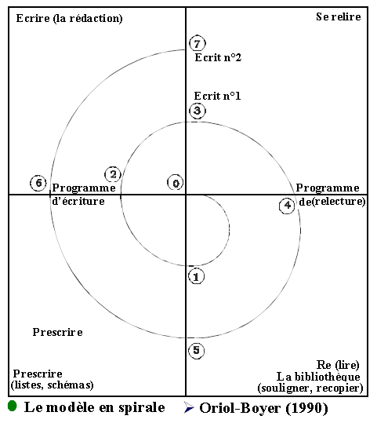
En effet, ce principe de répétitivité, explique le même auteur, divise le processus ‘‘ écriture – lecture – écriture’’ en quatre opérations qu’on peut distinguer sur le schéma et qui sont représentées par quatre secteurs du carré.
En outre, le modèle nous précise aussi, qu’il peut y avoir des transpositions le long de la spirale et au cours même de la progression scripturale, néanmoins, des critiques reprochent à ce modèle l’apparition de temps en temps des phénomènes de réécriture ponctuels et qui peuvent conduire l’élève à l’échec de son projet d’écriture. Ainsi, pour plus de précision dans l’interprétation du schéma ci-dessus ; Claudette Oriol-Boyer (1990 : p. 69-82) explique que ‘‘ le secteur (1) de la spirale renvoie d’abord au circuit d’une lecture antécédente que le scripteur possède déjà, ce qui permet à son projet d’écriture d’émerger’’.
Puis, au second plan arrive, la mise en œuvre du programme d’écriture sur la base de plusieurs activités scripturales préalables, telles que la conception de listes de mots, de fragments de textes, de représentations et d’agencements. Ensuite, selon le même auteur (1990 : p. 70), ‘‘le secteur suivant (4–5) répond à une phase de nouvelles lectures (textes d’appui) et conduit à d’autres écrits préalables (prise de notes, structuration des idées) permettant la production d’une nouvelle version du texte (1), qui entre temps est devenu partie incorporée dans le répertoire ainsi, le parcours se poursuit jusqu’au moment ou les versions successives se ressemblent autant que le découpage en phases se transforme en spirale’’.
En effet, certains spécialistes des ateliers d’écriture dont Isabelle Rossignol (1997) pense que le modèle en spirale ne correspond pas en grande partie à la réalité d’une production autonome que l’élève parvient à conduire en classe, il semble plutôt que ce modèle favorise l’apprentissage de l’écriture. De plus, selon les propos d’ Isabelle Rossignol (1997 : p. 112), ‘‘le modèle en question permet surtout de mettre en lumière les multiples interactions constantes entre la lecture et l’écriture, dans la mesure où les deux applications se complètent simultanément’’.
A ce propos, Claudette Oriol-Boyer (1990) explique dans son modèle : ‘‘ si lire apprend à mieux écrire, écrire apprend toujours à mieux lire car dans l’écriture, la rencontre avec le matériau langage est plus forte que dans la lecture. Les tentatives d’écriture ne s’oublient jamais et entretiennent le besoin de lire’’. Pour intéressant qu’il soit, ce modèle révèle combien le fait d’écrire prend part à la modification du programme d’écriture en soi-même.
En effet, nous estimons que le modèle en spirale de l’écriture attribué à Claudette Oriol-Boyer peut nous permettre de vérifier comment l’élève parvient à produire un texte écrit au cœur même des interactions constantes entre écriture – lecture – réécriture. Ce modèle peut aussi nous accorder des réponses sur ce qui empêche certains élèves à relire leur production afin de déceler d’éventuelles infractions avant de les remettre à leurs enseignants pour les corriger.
2.3. Le modèle cognitif
Confrontée à la critique génétique des textes qui s’occupe abondamment de l’activité scripturale des professionnels, notamment celle des écrivains, la psychologie cognitive s’est orientée, dans les années 1980, vers l’exploration des pratiques scripturale des non professionnels. En effet, des chercheurs ont ainsi travaillé au développement de modèles de production textuelle susceptibles d'interpréter les processus d’écriture d'un texte pour une revue plus complète.
Selon Fayol (1997 : p.59), ces modèles d’écriture reposent sur des conceptions différentes : ‘‘D’une part les modèles à orientation modulariste s'appuient essentiellement sur les conceptions issues des recherches linguistiques. (…) Ils prennent également argument des données recueillies en neuropsychologie cognitive. D'autre part, plus récemment, sont apparus des modèles dits connexionnistes (…). Ceux-ci conçoivent la production verbale (…) comme résultant d'interactions plus ou moins contraintes entre des unités sub-symboliques et font une moindre part aux aspects séquentiels du traitement.’’.
Ainsi, plusieurs modèles d’écriture, présentés à la communauté scientifique, ont élaboré des protocoles d’observation et d’analyse de brouillons d’élèves scolarisés pour mettre au point un nouveau modèle plus complet de la rédaction textuelle. Mais le plus couramment cité est certainement celui de Hayes et Flower (1980), qui demeure largement diffusé en recherche didactique. Depuis son entrée en épreuve, ce modèle a connu beaucoup de développements, proposant une tendance appliquée sur l’activité rédactionnelle plus opératoire et plus appliquée à nos yeux, ce qui nous conduit à présenter son parcours depuis sa première apparition.
2.3.1. Le modèle de Hayes & Flower (1980)
Considérablement servi comme référence à de nombreux travaux, les auteurs de ce modèle, Hayes et Flower, se sont appuyés sur des expériences réalisées à partir de protocoles verbaux coexistants pour reconnaître l’ensemble du dispositif entrant dans la production écrite. Selon Piolat, A., & Pélissier, A. (1998 : p.403) ‘‘Leur objectif ne se limite pas uniquement à l’identification des processus rédactionnels et à la détermination de l’origine des difficultés rencontrées, mais tout au plus, saisir les conditions dans lesquelles il est possible d’améliorer les productions écrites d’élèves, et proposer une description précise de l’activité rédactionnelle et de ses liens avec l’environnement ou le contexte de la tache et le système cognitif du rédacteur’’. C’est ainsi, qu’ils ont proposé un modèle composé de trois éléments importants :
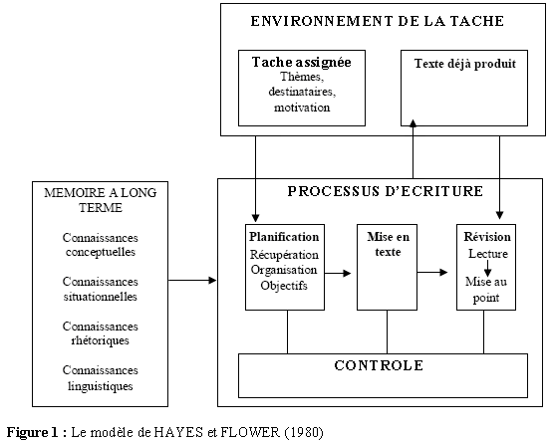
Les mêmes auteurs précisent que ce modèle compte d’abord, ‘‘l’environnement ou contexte de la tache’’ qui comprend l’ensemble des propriétés engagées dans la tache elle-même, c’est à dire, les thèmes entrepris, les destinataires et la motivation soulevée auprès du scripteur. De plus, le contexte compte ‘‘le texte déjà produit’’, qui devient un propos extrinsèque par rapport au processus d’écriture dès qu’il est créé.
Puis, ‘‘la mémoire à long terme’’ qui associe toutes les connaissances procédurales et déclaratives (règles de grammaire, d’orthographe, de lexique, de conjugaison), les métaconnaissances que l’élève possède ainsi que le contrôle qu'il exerce sur son propre système cognitif, (éléments ayant la faculté d'intervenir dans le contexte de la tâche), les plans d'écriture (argumentation, dissertation, description, exhortation, narration). Ensuite, il y a toutes les expériences antérieures qui peuvent être considérées comme source dans laquelle l’élève puise ses informations.
Enfin, ‘‘le processus d'écriture’’, qui englobe les quatre sous processus décrits à savoir la planification, la textualisation, la révision (activité de retour sur le texte déjà écrit ou en cours de réalisation) et ‘‘le contrôle’’. Quant au repérage de l’erreur, cela nécessite de saisir l’incompatibilité entre le texte écrit et la représentation faite stockée en mémoire. Cependant, le diagnostic renvoie à la catégorisation de l’erreur et à sa détermination.
Piolat, A., & Pélissier, A. (1998 : p.414) précisent ‘‘qu’il n’y a pas de mode de fonctionnement hiérarchique des processus qui, à tout moment, peuvent passer au premier plan cognitif ou s’infiltrer dans d’autres processus. En revanche, la mémoire de travail sera plus ou moins surchargée selon le type de processus en action, ce qui donne l’impression que ce concept joue un rôle influent dans la réussite d’une activité scripturale’’. En effet, ce qui montre l’importance du modèle de Hayes & Flower (1980) pour notre travail de recherche c’est qu’il nous accorde d’identifier les processus rédactionnels, de déterminer la provenance des difficultés, particulièrement en expression écrite chez les élèves scolarisés, et de savoir dans quelles mesures il est possible de perfectionner les textes produits.
2.3.2. Le modèle de Hayes & Flower (1981)
Contrairement au premier modèle de 1980, le second proposé l’année suivante par les mêmes auteurs (1981) était bidirectionnel, c'est-à-dire à double sens entre le contexte de la tache et le processus d’écriture, de même qu’entre ce dernier et la mémoire à long terme comme on peut le distinguer sur le schéma présenté ci-dessous :
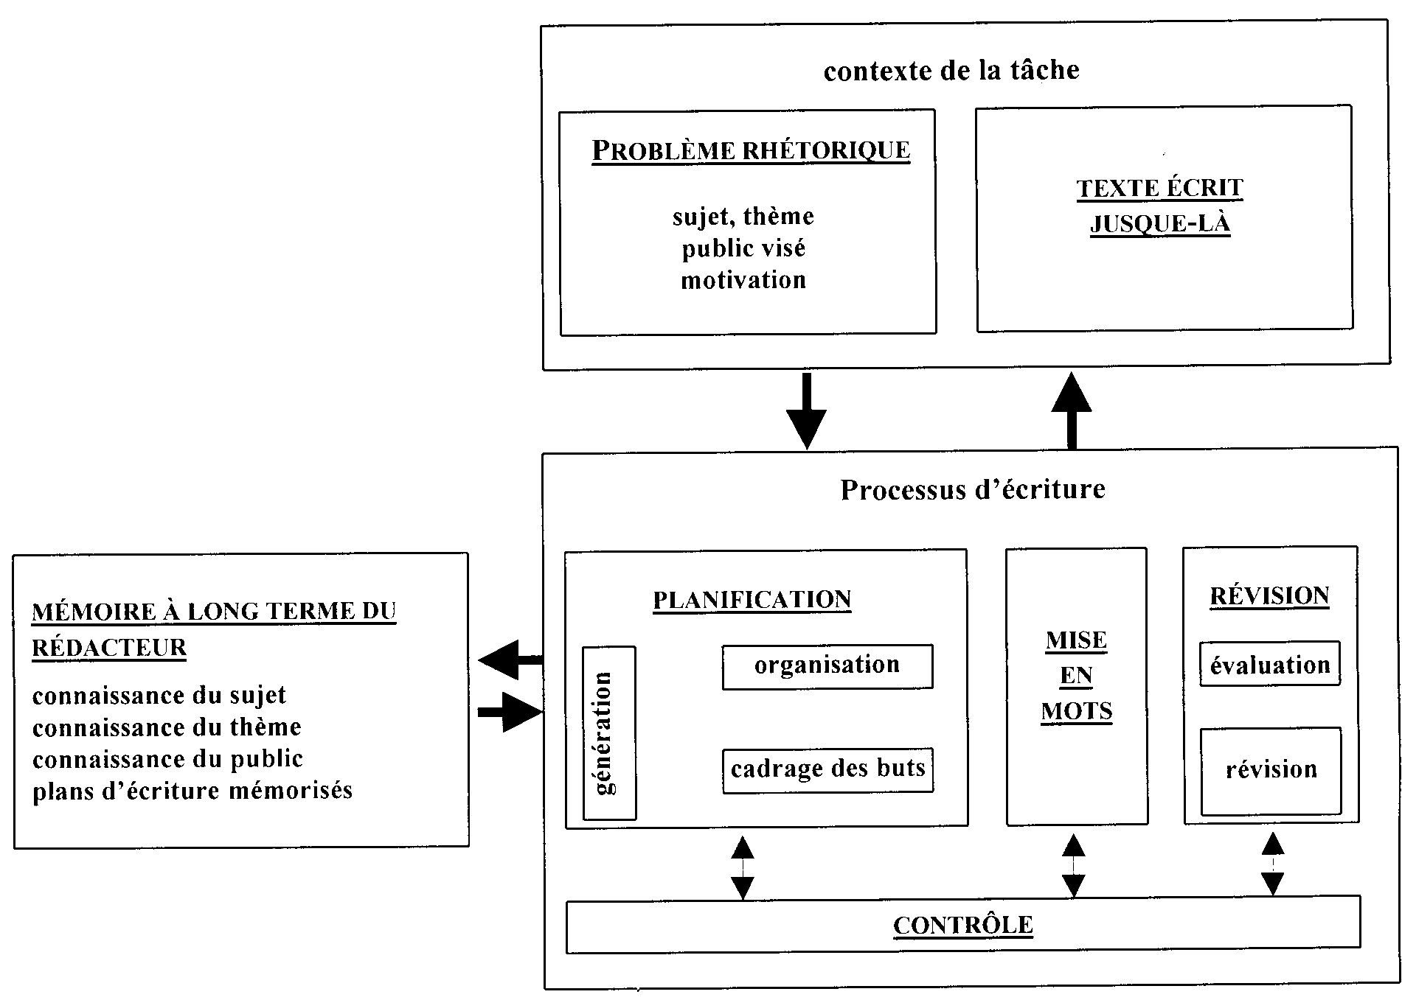
(Figure 2 : Hayes et Flower (1981)
Selon l’auteur Laurent Heurley (2006: p.53), ‘‘l’idée extraite du modèle se situe au niveau de la boite du ‘‘processus d’écriture’’ et regroupant ‘‘planification, mise en mots, révision et contrôle’’, tandis que ‘‘la boite de mémoire à long terme du rédacteur’’ et celle du ‘‘contexte de la tache’’ signalent les éléments extrinsèques au processus d’écriture qui participent à la tache de production écrite’’. Le même auteur ajoute que dans le modèle de Hayes & Flower (1981), ‘‘le cadrage des buts’’ constitue une opération qui s’effectue fréquemment dans une forme non rédigée puisqu’elle porte sur la convenance d’un texte aux attentes, qu’elles soient internes ou externes au scripteur.
Quant à la ‘‘la mise en mots’’, le même auteur explique (2006 : p. 54) ‘‘c’est la mise en phrases acceptable de l’information comprise dans la mémoire du scripteur, qui doit confronter des contraintes de type microstructure (lexique, orthographe, syntaxe) et de type macrostructure (cohérence, cohésion, type de texte, structure de texte), quoique le terme ‘‘mise en texte’’ ; inclut l’activité de rédaction dans son sens large, c'est-à-dire, à la fois microstructure et macrostructure’’.
En effet, l’auteur pense également que dans le récent modèle de Hayes & Flower (1981) l’élève dispose de critères naturels de sélection qu’il pourrait associer au ‘‘cadrage des buts’’ du modèle, ainsi, plus il est prêt à agir, plus il est qualifié pour trier les contenus conçus, le long du processus d’écriture. Le modèle présente ensuite, ‘‘la révision’’ qui s’effectue à la fin de la rédaction et qui a pour rôle, le perfectionnement de la qualité du texte écrit lors de ‘‘la mise en texte’’. Pour vue qu’elle soit réalisée, l’élève est contraint d’employer les ressources de la langue de manière correcte afin de repérer d’éventuelles erreurs dans le texte produit.
D’autre part, ‘‘la mise au point’’ se manifeste à tout instant sans forcément suspendre le processus d’écriture. D’après Piolat & Pélissier (1998 : p.421) ‘‘la mise au point accorde au scripteur une dernière révision du texte produit dans laquelle, il corrige les erreurs repérées au moment de la lecture, restaure les éléments nécessaires à la compréhension et enfin il réécrit le texte’’.
Enfin, le modèle de Flower et Hayes (1981) est dominé par ‘‘le contrôle’’ détenu par le scripteur, lui permettant de revenir au fur et à mesure sur les taches d’écriture de la progression rédactionnelle qui seraient déjà achevées. En cas d’absence il sera pratiquement ressenti, puisque certaines taches de l’activité rédactionnelle ne seront pas certainement accomplies.
Le modèle de Flower et Hayes (1981) constitue pour notre analyse des erreurs un tout homogène dans la mesure où il nous permet de suivre l’évolution du processus d’écriture chez l’élève, de contrôler les aspects liés à la mémoire (connaissances relatives au sujet) et d’interpréter efficacement les erreurs liées dans chaque phase du processus d’écriture.
2.3.3. Le modèle de Hayes (1996)
L’importance essentielle du récent modèle de Hayes (1996) réside dans la prise en considération du scripteur de façon plus attentive, ainsi que le rôle joué par la mémoire de travail dans l’activité rédactionnelle. D’après Chréstine Barré-De Miniac (1996 : p.211), ‘‘le nouveau modèle de la production de textes écrits de Hayes & Flower (1996) est une réorganisation générale qui comprend deux nouveaux éléments importants : l’environnement de la tache et l’individu lui-même qui produit le texte écrit’’.
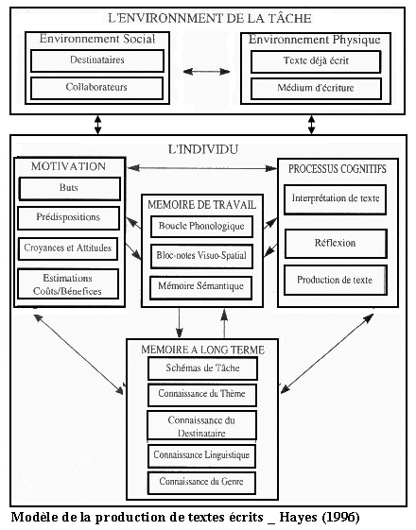
Le même auteur explique qu’en premier lieu, l’environnement de la tache qui, à son tour, se divise en deux sous-éléments en l’occurrence l’environnement social englobant d’éventuels associés, le destinataire et autres textes disponibles. En second lieu, l’individu qui, lui aussi compte quatre sous-composants engagés dans le processus rédactionnel : trois fonctions cognitives déjà présentes dans le modèle ancien, en plus d’un autre processus comme celui de la résolution de problèmes et la lecture.
D’après Piolat, A et Pélissier, A (1998 : p.189) précisent ‘‘ toute la réflexion du récent modèle repose sur les représentations internes créées par l’interprétation du texte et mises en œuvre dans le contexte de la tache écrite en vue d’en engendrer de nouvelles’’. En d’autres termes, cette application succède au processus de révision et la lecture se passe pour élément central dans le processus rédactionnel, puisqu’elle participe à l’exploit du rédacteur.
Le même auteur ajoute que le récent modèle prend part à la performance du rédacteur selon trois axes : d’abord, ‘‘on lit pour définir la tache’’, ce qui va nous permettre de façonner l’interprétation qu’on se fait de la tache, ensuite ‘‘on lit pour comprendre’’, ce qui conduit à installer en nous une représentation interne du texte et enfin, ‘‘on lit pour réviser’’, ce qui conduit à identifier les problèmes du texte.
Enfin, nous estimons que le récent modèle développé et renégocié par les deux auteurs nous permet d’une part, en tant qu’enseignants, de concevoir les rapports lecture – écriture et d’évaluer les performances des élèves en matière de planification, de mise en texte et de révision dans le but de rediriger les différentes activités menées en classe, en particulier celles de compréhension de l’écrit et d’expression écrite. D’autre part, le présent modèle de l’écrit nous accorde, à travers l’interprétation des erreurs produites en expression écrite, d’expliquer l’origine des erreurs perpétrées par les élèves et qui soient relatives à la confusion de sens, au transfert négatif ou positif et aux formes inadaptées au contexte de la situation de l’écrit.
2.3.4. Modèle de Baddeley (1996)
Assimilé dans le modèle de Hayes, le modèle de Baddeley (1996) est centré sur l’architecture de la mémoire de travail et la considère en tant qu’un système temporaire de stockage qui contribue à la manipulation et au traitement de l’information pendant la réalisation de taches cognitives diverses.
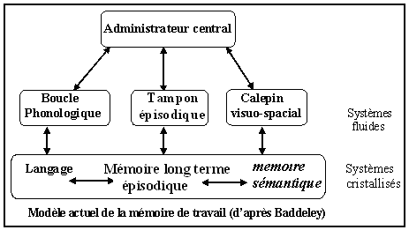
D’après Gaonac’h, D (1991 : p. 91) ; ‘‘Ce modèle est composé de plusieurs modules importants: au départ il était formé par un administrateur central, une bouche phonologique et un calepin visuo-spacial’’. Le même auteur explique que :
- L’administrateur central : est un système attentionnel ayant une capacité limitée. Il remplit quatre fonctions : organiser l’exploit dans deux taches distinctes, exécuter et alterner entre des stratégies de récupération et sélectionner le système qu’il faut utiliser, contrôler le processus qui assure l’activation des informations pertinentes à un moment donné et maintenir et manipuler l’information en mémoire long terme.
Le même auteur (1991) précise que le modèle ‘‘ assure aussi la planification et la mise en oeuvre de nouvelles activités, et en cas de besoin l'articulation entre plusieurs activités et permet l’intégration des opérations de traitement des systèmes esclaves, qui sont la boucle phonologique et le calepin visuo-spacial’’.
- La bouche phonologique : permet le stockage des informations verbales à partir d’informations visuelles et comprend d’abord, le stock phonologique à court terme qui est le réservoir dans lequel se trouve l’information verbale sous forme de sons puis, la boucle articulatoire qui accorde l’autorépétition (l’exemple de la voix intérieure). Selon Gaonac’h, D (1991 : p. 93) ‘‘La boucle phonologique n’est exclusivement activée que lorsque le textes se confirme difficile à comprendre. Par contre si le texte se révèle facile, le traitement s’accomplit visuellement en activant tout simplement la mémoire sémantique sans passer par la boucle articulatoire’’.
- Le calepin visuo-spacial : permet temporairement, le stockage des images mentales et surtout de conserver des informations visuelles et spatiales. D’après Catherine Monnier & Jean-luc Roulin (1994, p. 428) ‘‘le calepin visuo-spatial serait responsable du maintien des informations spatiales et visuelles, ainsi que de la formation et de la manipulation des images mentales’’. Cependant, la différence entre la présente architecture et celle de Hayes & Flower c’est l’addition d’un registre supplémentaire nommé ‘‘mémoire sémantique’’. Selon le même auteur (1994), ce registre a pour fonction ; garantir la conservation d’unités sémantiques indispensables à l’évolution des traitements de formulation tout en assurant la conception du message écrit. Alors que les structures grammaticales et lexicales sont plutôt conservées dans la bouche phonologique.
Peu après Baddeley (1999), a complété son modèle en joignant un quatrième élément nommé ‘‘tampon épisodique’’, qui selon Gaonac’h, D (1991 : p. 103) est un système géré par l’administrateur central, ayant une capacité de stockage réduite qualifié pour le maniement des informations de nature multidimensionnelles dérivant de ‘‘la mémoire à long terme’’.
D’autre part, selon le même auteur, le terme ‘‘épisodique’’ renvoie au fait que ce ‘‘tampon’’ conserve des épisodes dans lesquels les données sont intégrées et assure une fonction décisive lors du transfert et de la récupération d’informations depuis la mémoire à long terme.
Catherine Monnier et Jean-luc Roulin (1994 : p.426) précisent encore que ‘‘Ce modèle est d'une relative simplicité dans sa structure générale mais il permet de rendre compte d'un certain nombre de faits expérimentaux. Compatible avec la pluralité des informations maintenues temporairement lors d'activités complexes, il postule l'existence de deux sous systèmes temporels de stockage dits « esclaves » (la boucle phonologique et le calepin visuo-spatial ou visuo-spatial sketchpad) coordonnés et supervisés par une composante attentionnelle, l'administrateur central’’.
Enfin, malgré l’aspect difficile affiché du modèle de Baddeley (1996) à être éprouvé dans l’état absolu de la production de textes, ce dernier peut nous servir de référence dans l’analyse des erreurs que nous conduisons pour décrire les processus rédactionnels c'est-à-dire les traitements de l’écrit et localiser avec précision la valeur de chaque traitement assuré par les systèmes et les processus rédactionnels.
2.4. Le modèle de l’interaction sociale (1989)
Mis en lumière par Martin Nystrand vers la fin des années 1980, le modèle de l’interaction sociale considère le texte produit, non seulement comme le fruit d’un assemblage, mais plutôt comme une négociation du sens entre le scripteur et le lecteur en vue de créer un cadre significatif pour le texte écrit. C'est-à-dire que le scripteur prend en considération le point de vue du lecteur, autant que ce dernier lit le texte avec l’idée de découvrir le point de vue défendu par l’auteur du texte. En fait, il ne s’agit pas de traduire les idées du scripteur mais de coordonner avec le lecteur à l’émergence d’un sens négocié. En effet, ce qui fait la particularité de ce modèle interactionniste, c’est l’intégration des interactions sociales et du contexte dans le processus d’écriture que nous constatons dans le schéma présenté ci-dessous par Claudette Oriol-Boyer (1990):
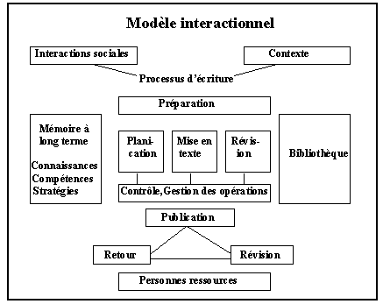
A ce titre, Claudette Oriol-Boyer (1990, p. 69) précise que ‘‘dans le modèle interactionnel, lors du processus d’écriture, le scripteur est doté de compétences qui varient selon le type de textes et qu’à ce titre, il propose trois opérations essentielles ’’. Ces opérations concernent l’initialisation, la régulation et l’élaboration du discours produit par le scripteur.
- Initialisation du discours écrit : La particularité du début du texte fait qu’au départ il établit un cadre mutuel et social de référence entre les deux partenaires de la communication à savoir le scripteur et le lecteur en présentant donc un sujet clair. En incluant des éléments métadiscursifs il doit clarifier la nature de la communication et accorder au lecteur assez d’indices pour s’informer rapidement du genre de texte et comment l’interpréter.
- Régulation du discours écrit : Avec l’installation du cadre social de référence, chaque information constitue un élément modificateur dans le texte produit.
Selon Oriol-Boyer (1990, p.72), ‘‘le scripteur vérifie ses informations de façon qu’elles ne constituent pas d’éventuelles incompréhensions pour la réciprocité scripteur – lecteur. Au besoin, il doit produire des élaborations adéquates pour contextualiser les informations nouvelles et par conséquent, étendre, modifier ou réviser la réalité sociale partagée’’.
Ainsi, lorsque le scripteur ne parvient pas à identifier les confusions qui parasitent l’interprétation de son texte, il en découle des élaborations inadéquates au niveau du genre (mauvaise interprétation du texte), au niveau du sujet (dire trop sur trop peu de points) ou bien au niveau du commentaire (dire trop peu sur trop de points).
- Elaborations du rédacteur : Lorsque les trois types d’élaborations citées au préalable parviennent à toucher la limite présumée des capacités de traitement de l'information du lecteur, à ce moment, le scripteur réalise de nouvelles conceptions (chapitres, sections, paragraphes…etc.). En effet, pour ce modèle, l’interaction entre pairs est réputée socialement indispensable. Ainsi, la connaissance est conçue sur un plan social, impliquant des négociations du sens entre scripteur et lecteur ; si bien que l’apprentissage s’accomplit par le biais d’opérations naturelles d'écriture dans un contexte de réciprocité.
Le modèle de l’interaction sociale présenté par Martin Nystrand en 1989 prévoit la production écrite comme une négociation de sens entre le scripteur et le lecteur pour instaurer un cadre de référence commun. Dans ce sens, nous estimons que le modèle interactionnel peut nous accorder une réponse claire sur la manière de construire le sens à travers les textes produits par les élèves en classe. Dans l’analyse des erreurs en expression écrite, les résultats obtenus vont nous permettre de comprendre comment l’élève traite l’information qu’il présente au lecteur, comment il parvient à produire du sens et à construire socialement ses connaissances dans l’interaction entre pairs.
Enfin, en accordant aux différents modèles de l’écrit l’intérêt qu’ils méritent, nous entendons reconnaître l’influence qu’entraîne de départ le matériau linguistique et littéraire pour le processus d’écriture. Ainsi, l’influence dirigée simultanément par le matériau linguistique et littéraire collecté au moment de la préparation et le contexte de la tache, débouche sur la définition du processus d’écriture comme nécessairement, l’interprétation de quelque chose à faire et non pas forcément comme quelque chose à dire. Ceci explique parfois, que se sont bien les mots et les structures qui écrivent le texte et non pas les scripteurs eux mêmes.

